Maquette volumique

Unité de vacances – Pavillon Ferias
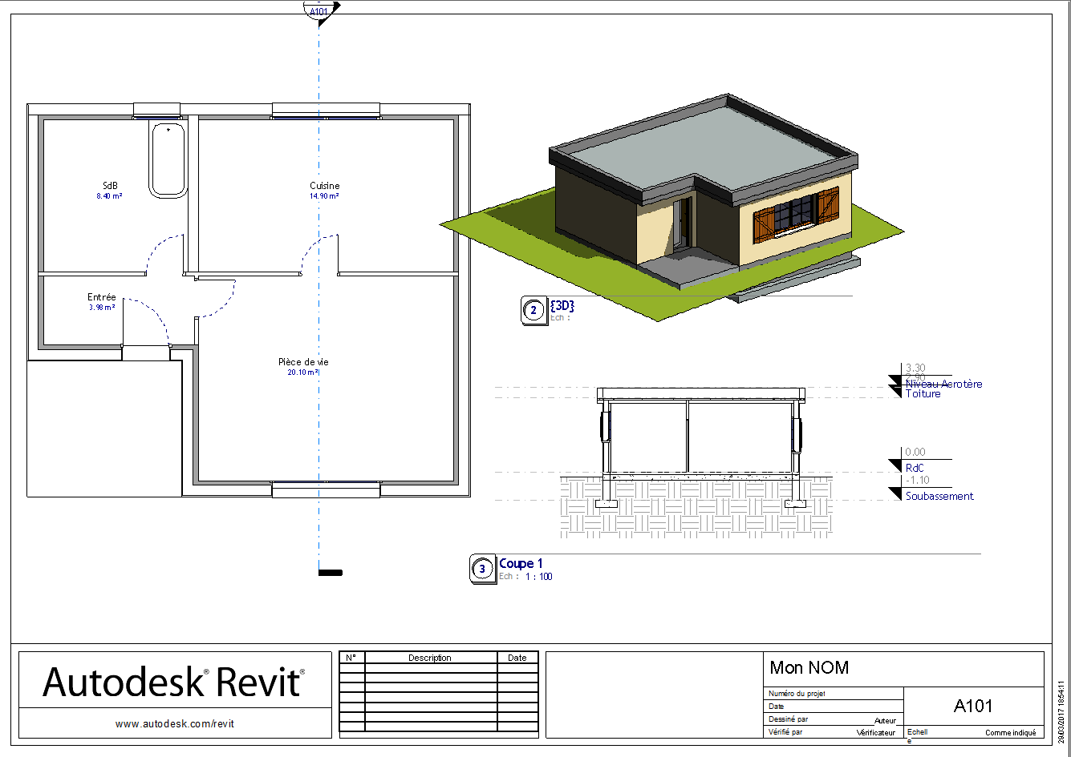
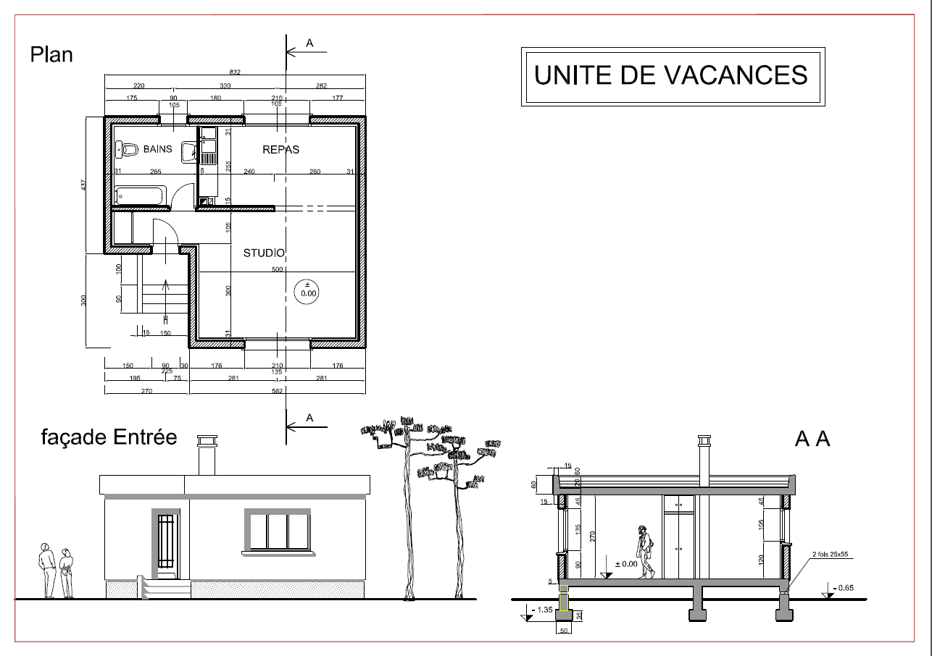

Objectif

Utiliser les outils de base de modélisation sur Revit

On vous donne :

- Un document A3 du travail à produire
- Un document A3 comprenant la vue en plan, une élévation, une coupe
- Une série de tuto vidéo

On vous demande :
Produire la maquette et imprimer sa présentation

Travail demandé :

Lancer les vidéos
Suivre les vidéos

